刘达第九次蝉联世界市场领导者

不畏经济挑战的自信

Lauda-Königshofen, 2024 年 12 月 11 日 – LAUDA DR.R. WOBSER GMBH & CO.KG 第九次被评为 "用于精确温度控制的恒温设备和系统 "领域的全球市场领导者。知名的 "全球市场领导者指数 "是由瑞士圣加仑大学的 Christoph Müller 教授博士指导确定的，是权威商业杂志 "WirtschaftsWoche "颁发年度奖项的依据。

LAUDA总裁兼首席执行官Gunther Wobser博士强调了这一奖项的重要性："再次被评为全球市场领导者令我们深感自豪，尤其是在这个充满挑战的年份。它彰显了我们在三个德国生产基地和十一个国外子公司的员工的杰出表现。我们将齐心协力，继续追求用精确的温度改善世界的愿景"。

尽管地缘政治紧张局势、通货膨胀和经济衰退风险等全球性挑战持续存在，LAUDA 仍捍卫了其市场地位。公司始终专注于数字化、专业化服务、贴近客户的销售以及堪称典范的生产和物流理念等领域的战略措施。

"沃布瑟博士强调说："作为一家家族企业，我们着眼于长远发展。"我们的成功基于传统与创新之间的平衡。能够利用我们的技术为解决全球挑战做出贡献，我们感到非常满足。

全球市场领导者的称号再次证明了LAUDA作为行业创新推动者和销售领导者的地位。公司不断投资研发，以扩大和优化产品范围。公司特别关注节能解决方案和可持续发展技术。

未来几年，LAUDA 将继续扩大其国际影响力，开拓新的市场。这个全球市场的领导者将重点放在战略合作伙伴关系和全球销售网络的扩展上。

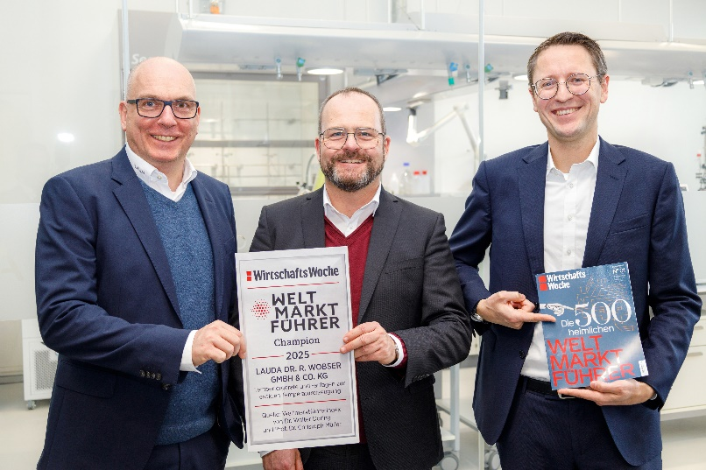

图片: LAUDA 董事总经理 Marc Stricker 博士、Gunther Wobser 博士和 Mario Englert 博士（从左至右）很高兴再次被评为全球市场领导者。尽管今年充满挑战，但他们对未来充满信心，并将继续专注于创新和全球增长。 © LAUDA

我们是 LAUDA – 精确温度控制领域的世界市场领导者。我们的温度控制仪器和设备是许多重要应用的核心，为更美好的未来作出贡献。作为全方位服务供应商，我们在研究、生产和质量控制中保证最佳温度。我们是电动汽车、氢气、化学、制药/生物技术、半导体和医疗技术领域的可靠合作伙伴。凭借专业的建议和创新的解决方案，近 70 年来，我们每天都以崭新面貌支持世界各地的客户。

在公司管理方面，我们迈出的每一步都是具有决定意义的。我们关注员工成长并不断挑战自我：向着我们共同塑造的更美好未来努力。

新闻联络人
我们非常愿意向媒体提供有关我们公司、LAUDA FabrikGalerie 以及我们促进创新、数字化和创意管理项目的信息稿。我们期待与您进行开诚布公的交流 - 联系我们！

CHRISTOPH MUHR
企业公关部门负责人
电话 + 49 (0) 9343 503-349
christoph.muhr@lauda.de

LAUDA DR.R. WOBSER GMBH & CO.KG, Laudaplatz 1, 97922 Lauda-Königshofen，德国两合公司：所在地 Lauda-Königshofen，注册法院 Mannheim HRA 560069个人责任合伙人：LAUDA DR.R. WOBSER Verwaltungs-GmbH，所在地 Lauda-Königshofen，注册法院 Mannheim HRB 560226常务董事：Gunther Wobser 博士 (董事长/总裁兼 CEO)，Mario Englert 博士 (CFO)，Marc Stricker 博士 (COO)

